В современной ванной комнате реализуются лучшие решения для комфортного выполнения гигиенических процедур. Полотенцесушители стали непременным атрибутом каждой ванной. Комфортная ванная невозможна без удобной водяной или электрической сушилки полотенец. Нынешние сушилки для полотенец могут быть разных размеров, практичные, долговечные, они давно перестали быть простым элементом обстановки, они дополняют стиль ванной комнаты, делая его завершённым. Высокое качество и приемлемая цена - важные показатели, по которым осуществляется продажа полотенчиков в Ивано-Франковске.
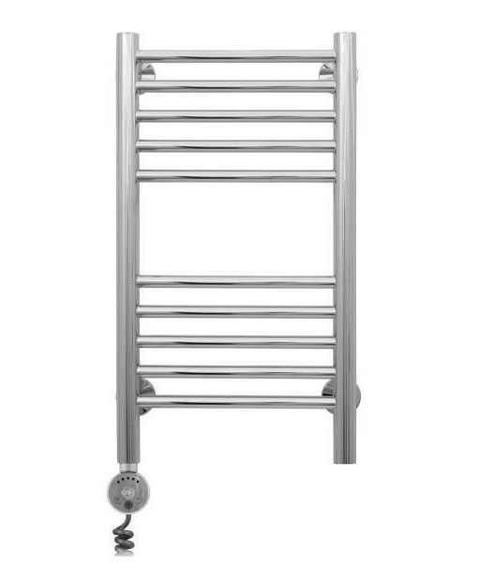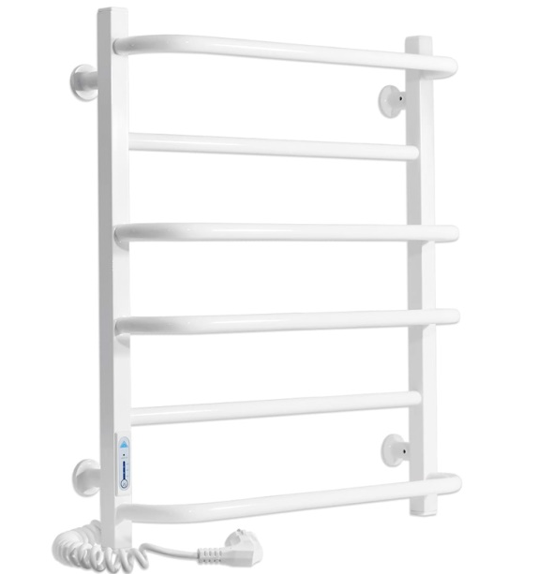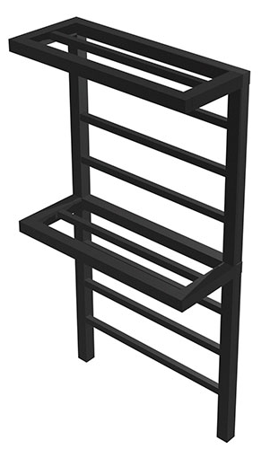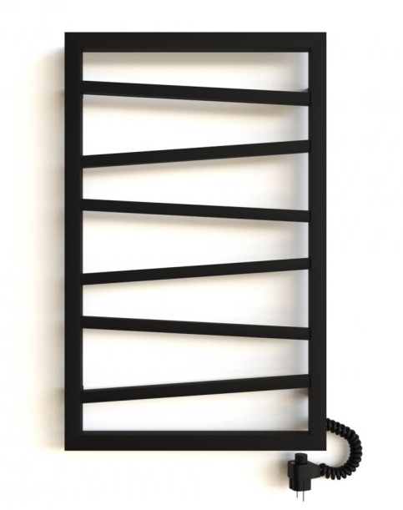
Можно купить качественные сушки для полотенец по доступной цене в интернет-магазине. На сайте представлен широкий выбор моделей, цветов, производителей, который удовлетворит изысканный вкус любого покупателя. Выбрать полотенцесушилки можно, выполнив простые пункты:
- ввести в строку поиска сайта нужный запрос;
- настроить необходимые параметры с помощью фильтра;
- если есть сомнения между несколькими товарами, можно использовать кнопку «Сравнить»;
- выбранный полотенцесушитель добавить в корзину;
- можно использовать кнопку «Купить в один клик», потребуется ввести только номер телефона, на который перезвонит менеджер для консультации и оформления заказа;
- при оформлении заказа доступен выбор удобных перевозчиков и формы оплаты (наложенный платёж, полная или частичная предоплата, оплата на расчётный счёт, кредит).
В течении ближайшего времени перезвонят менеджеры для уточнения деталей заказа. Отправки полотенце сушителей осуществляются каждый день. Для выбора лучшей сантехники в Ивано-Франковске нужно обращаться в интернет-магазин.

